**OFICINA DE LIBRE ACCESO A LA INFORMACIÓN**

**Informe Consolidado de Gestión Oficina de Libre Acceso a la Información**

La Oficina de Acceso a la Información del Consejo Nacional de Drogas está situada en el edificio de las Oficinas Gubernamentales “Presidente Profesor Juan Bosch y Gaviño” en el Bloque C, situado en la Avenida México esquina 30 de Marzo, Distrito Nacional.

El presente informe pretende dar a conocer la gestión desempeñada por la Oficina de Acceso a la Información, según criterios y lineamientos de la Guía de Elaboración de Memorias Institucionales para el presente año 2024, señalando como actividades esenciales las siguientes:

1. Solicitudes de Informaciones recibidas y entregadas.
2. Gestión del Sistema de administración de denuncias, quejas, reclamaciones y sugerencias (Línea 3-1-1)
3. Logros del Sub-portal de Transparencia.
4. Como medio de sustentación de nuestro informe utilizaremos las Estadísticas y Balance de Gestión en el periodo Enero-Diciembre 2024, que se encuentran oficializadas en nuestro Portal de Transparencia.

El ciudadano podrá conocer el nivel de eficiencia de la institución en los servicios de transparencia, accediendo al Portal de Transparencia, (<https://www.consejodedrogasrd.gob.do/transparencia/index.php>), donde están publicados los diversos ítems en atención a la Ley No. 200-04 y a la resolución No. 02-2021 de la Dirección General de Ética e Integridad Gubernamental (DIGEIG).

El levantamiento de las solicitudes atendidas en el presente año, se ha totalizado a **15 (quince) solicitudes** recibidas mediante el del Portal Único de Solicitud de Acceso a la Información Pública (SAIP). Dichas solicitudes fueron reportadas dentro del plazo que establece la ley 200-04.

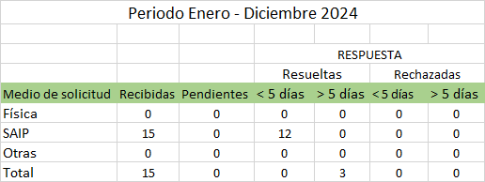

Las informaciones solicitadas, en su mayoría, versaban en aspectos relacionadas con el consumo y tratamiento de sustancias psicoactivas. En un número menor se referían a informaciones que se encontraban en el Portal de Transparencia, para lo cual remitíamos el link que lo conducía a la información solicitada.

1. En lo referente a la Línea 311 del sistema de quejas, reclamos y sugerencia contamos con un registro de 3 (tres) solicitudes en el presente año 2024.

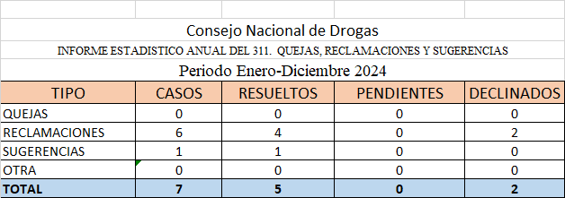

Debemos resaltar que en esta parte del informe se pueden ver la declinación de dos (2) solicitudes las cuales corresponden a una persona reconocida por la mayoría de los Representantes de Acceso a la Información de las diferentes instituciones gubernamentales, por sus insistentes solicitudes, correspondiente a una persona con problemas mentales.

1. Los resultados del indicador de cumplimiento de la Ley 200-04 de Libre Acceso a la Información Pública, de los niveles de evaluación mensual del Portal de Transparencia por parte de la DIGEIG son los siguientes:

|  |  |  |
| --- | --- | --- |
| **MES** | **IDENTIDAD** | **VALORACION** |
| Enero | 13214 | 97.52% |
| Febrero | 13494 | 97.30% |
| Marzo | 13778 | 99.57% |
| Abril | 14083 | 98.90% |
| Mayo | 14397 | 95.37% |
| Junio | 14700 | 99.35% |
| Julio | 15009 | 99.78% |
| Agosto | 15306 | 99.34% |
| Septiembre | 15620 | 99.78% |
| Octubre | 15925 | 97.57% |
| Noviembre | 16229 | 93.71% |
| Diciembre | 16533 | 92.18% |

Nuestro Portal Web ha emigrado de Joomla a WordPress por recomendaciones de la Oficina Gubernamental de Tecnología de la Información y Comunicación.

Esta migración nos ha causado algunas inconveniencias en la visualización de algunas partes de nuestro índice de link, que esperamos superar en breve.

**Lic. Alfredo Abel**

Representante de Acceso a la Información